Die Lebensmittelkennzeichnung
- Was muss auf der Verpackung stehen?

_______________________________(= Art des Inhalts)

Mayonnaise
1,39 € | 500 ml | Zutaten:  Sonnenblumenöl (82%), 8% Eigelb, Branntweinessig, Jodsalz, Senf, Gewürze, Zucker, Aroma (Spuren: Milch, Sellerie
Mindestens haltbar bis Ende:
06.2015
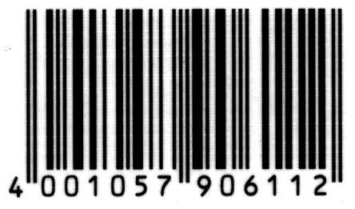

Nestlè Deutschland AG, 41415 Neuss

_________________
in absteigender Reihenfolge

_________________

_______________
(oder in der Nähe der Verpackung)
Nährwerte | Pro  100 ml | Pro Portion  15 ml/1EL | % Tages-  zufuhr
Brennwert | 2872 kJ | 431 kJ | 5 %
Eiweiß | 1,0 g | 0,2 g | 0 %
Kohlenhydrate | 4,7 g | 0,7 g | 0 %
Fett | 75 g | 11,3 g | 16 %

__________________
__________________

____________________________

___________________
___________________

_______________

- Was nützt uns die Lebensmittelkennzeichnungsverordnung (LMKV)?

Die Lebensmittelkennzeichnung
- Was muss auf der Verpackung stehen?

Verkehrsbezeichnung
(= Art des Inhalts)

Zutaten-
verzeichnis
in absteigender Reihenfolge
Mayonnaise
1,39 € | 500 ml | Zutaten:  Sonnenblumenöl (82%), 8% Eigelb, Branntweinessig, Jodsalz, Senf, Gewürze, Zucker, Aroma (Spuren: Milch, Sellerie
Mindestens haltbar bis Ende:
06.2015

Nestlè Deutschland AG, 41415 Neuss

Füllmenge

Preis
(oder in der Nähe der Verpackung)
Nährwerte | Pro  100 ml | Pro Portion  15 ml/1EL | % Tages-  zufuhr
Brennwert | 2872 kJ | 431 kJ | 5 %
Eiweiß | 1,0 g | 0,2 g | 0 %
Kohlenhydrate | 4,7 g | 0,7 g | 0 %
Fett | 75 g | 11,3 g | 16 %

Mindesthalt-
barkeitsdatum

Nährwertkennzeichnung

Hersteller mit Anschrift

EAN-Code

- Was nützt uns die Lebensmittelkennzeichnungsverordnung (LMKV)?

- Ermöglicht Preis und Qualitätsvergleiche!
- Hilft bei der Lagerhaltung (Mindesthaltbarkeit)!
- Schütz den Verbraucher vor Betrug und Gesundheitsschäden!

